接受青光眼手術（小樑切除術）同意書
本人， （病人姓名），在此同意接受由 醫生為本人施行
右 / 左 / 雙 眼青光眼手術(小樑切除術) Glaucoma Surgery (Trabeculectomy) ，
並使用 局部麻醉 方式。
或
本人， 為 （病人姓名）之 父母/親屬/監護人，在此代表病人同意接受由 醫生替其施行
右 / 左 / 雙 眼青光眼手術(小樑切除術) Glaucoma Surgery (Trabeculectomy) ，
並使用 局部麻醉 方式。

青光眼手術(小樑切除術)及局部麻醉可能會產生之併發症及風險
- 需同時閱讀《接受青光眼手術(小樑切除術)須知》
簽署確認已收妥上述須知 : _______________
備註: 可能發生的風險或併發症不能盡錄。不能預計的併發症亦偶有發生，不同病人的風險程度亦因個別人士而不同，甚至可引致死亡。
本人（簽署人）經已詳細閱讀及明白這份同意書及《接受青光眼手術(小樑切除術)須知》的所有內容。所有資料及本人的有關問題，包括但不限於此項手術之性質、目的及可能引起之併發症及風險，均已由醫生詳盡講解，本人亦完全明白。本人知道亦明白在施行是項手術期間，如醫生認為應作進一步的手術或須施行另一項手術，亦明白除上述醫生外，可能需要其他醫生參與是項手術。
本人在滿意的情況下完全接受此同意書及手術須知的所有內容。
___________________________  病人簽署  身份証/護照號碼：  日期： (日/月/年) | _________________________  父母/親屬/監護人姓名及簽署  身份証/護照號碼：______________  關係:__________________________  日期：________________ (日/月/年) | 見證人簽署  見證人姓名：  見證人(如適用)-職員職級/ 如家屬請註明與病人關係  日期： (日/月/年)
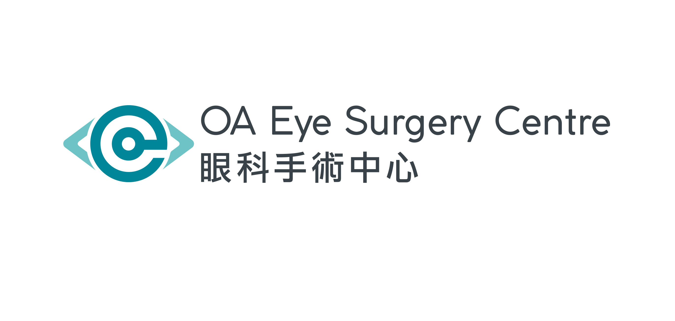
醫生聲明：本人已向上述之病人/簽署人解釋是項醫療程序的性質、風險及效益，並已解答其提出的有關問題。據本人所理解，病人/簽署人已獲得充分的資料及已簽妥同意書，而這些資料亦已記錄在病人的病歷內。

醫生姓名 醫生簽署 日期：（日/月/年）

如對治療有任何疑問，請向主診醫生查詢。

接受青光眼手術(小樑切除術)須知
青光眼手術(小樑切除術)的性質及目的
小樑切除術是在眼壁上造一個小出口，使眼內房水可在受控制的情況下往外流。此手術的目的是降低眼球壓力，需要時會使用抗纖維藥物(5FU/ MMC) 以增加青光眼手術的成功率。此手術可減慢或停止青光眼進一步惡化，但一般不會改善視力。

青光眼手術(小樑切除術)可能會產生之併發症及風險
- 傷口迸裂 - 眼內出血
- 眼睛受感染，發炎 - 長期慢性發炎
- 眼睛長期不適 - 結膜洞穿引致房水外溢
- 趨化白內障，或使已有白內障惡化 - 完全喪失視力
- 眼球內積水，需要進一步手術清除 - 眼壓失控，要進一步手術
- 手術後初期可能房水排泄過度或不足， - 因為眼球內的各種衰退，
眼壓過度下降或上升，引致視力模糊 手術後視力惡化

因抗纖維葯(5FU/ MMC)可能引致之併發症包括
- 角膜外表細胞受損 - 角膜發炎
- 角膜變薄 - 白內障
- 出水位的結膜太薄 - 持續性低眼壓
- 低眼壓性黃斑病變 - 視力下降

局部麻醉可能出現的併發症
- 藥物過敏反應
- 麻醉或注射部位出現紅腫、疼痛、出血或感染
備註: 可能發生的風險或併發症不能盡錄。不能預計的併發症亦偶有發生，不同病人的風險程度亦
因個別人士而不同，甚至可引致死亡。

如對治療有任何疑問，請向主診醫生查詢。

資料來源：醫院管理局
香港眼科學會

病人簽署:________________________

